СОВЕТ ДЕПУТАТОВ
внутригородского муниципального образования-
муниципального округа
Хорошево-Мневники
в городе Москве

РЕШЕНИЕ

8 апреля 2025 года № 6-4.1/46

О согласовании установки ограждающего
устройства по адресу: набережная Новикова-Прибоя, дом 18

В соответствии с пунктом 5 части 2 статьи 1 Закона города Москвы от 11 июля 2012 года № 39 «О наделении органов местного самоуправления муниципальных округов в городе Москве отдельными полномочиями города Москвы», постановлением Правительства Москвы от 2 июля 2013 года № 428-ПП «О порядке установки ограждений на придомовых территориях в городе Москве», рассмотрев обращение жителей многоквартирного дома 18 по набережной Новикова-Прибоя,

СОВЕТ ДЕПУТАТОВ РЕШИЛ:

1. Согласовать установку 1 (одного) ограждающего устройства на придомовой территории многоквартирного дома по адресу: набережная Новикова-Прибоя, д.18 для регулирования въезда и выезда транспортных средств согласно схеме (приложение).
2. Направить настоящее решение в управу района Хорошево-Мневники города Москвы, Департамент территориальных органов исполнительной власти города Москвы и уполномоченному представителю многоквартирного дома по вопросам, связанным с установкой ограждающего устройства и его демонтажем.
3. Опубликовать настоящее решение в сетевом издании «Московский муниципальный вестник» и разместить на официальном сайте муниципального округа Хорошево-Мневники в городе Москве www.mun-hormn.mos.ru в информационно-телекоммуникационной сети «Интернет».

Глава внутригородского
муниципального образования-
муниципального округа
Хорошево-Мневники в городе Москве М.А. Попков

Приложение
к решению Совета депутатов
внутригородского муниципального образования-
муниципального округа Хорошево-Мневники
в городе Москве от 8 апреля 2025 года № 6-4.1/46

Схема размещения шлагбаума

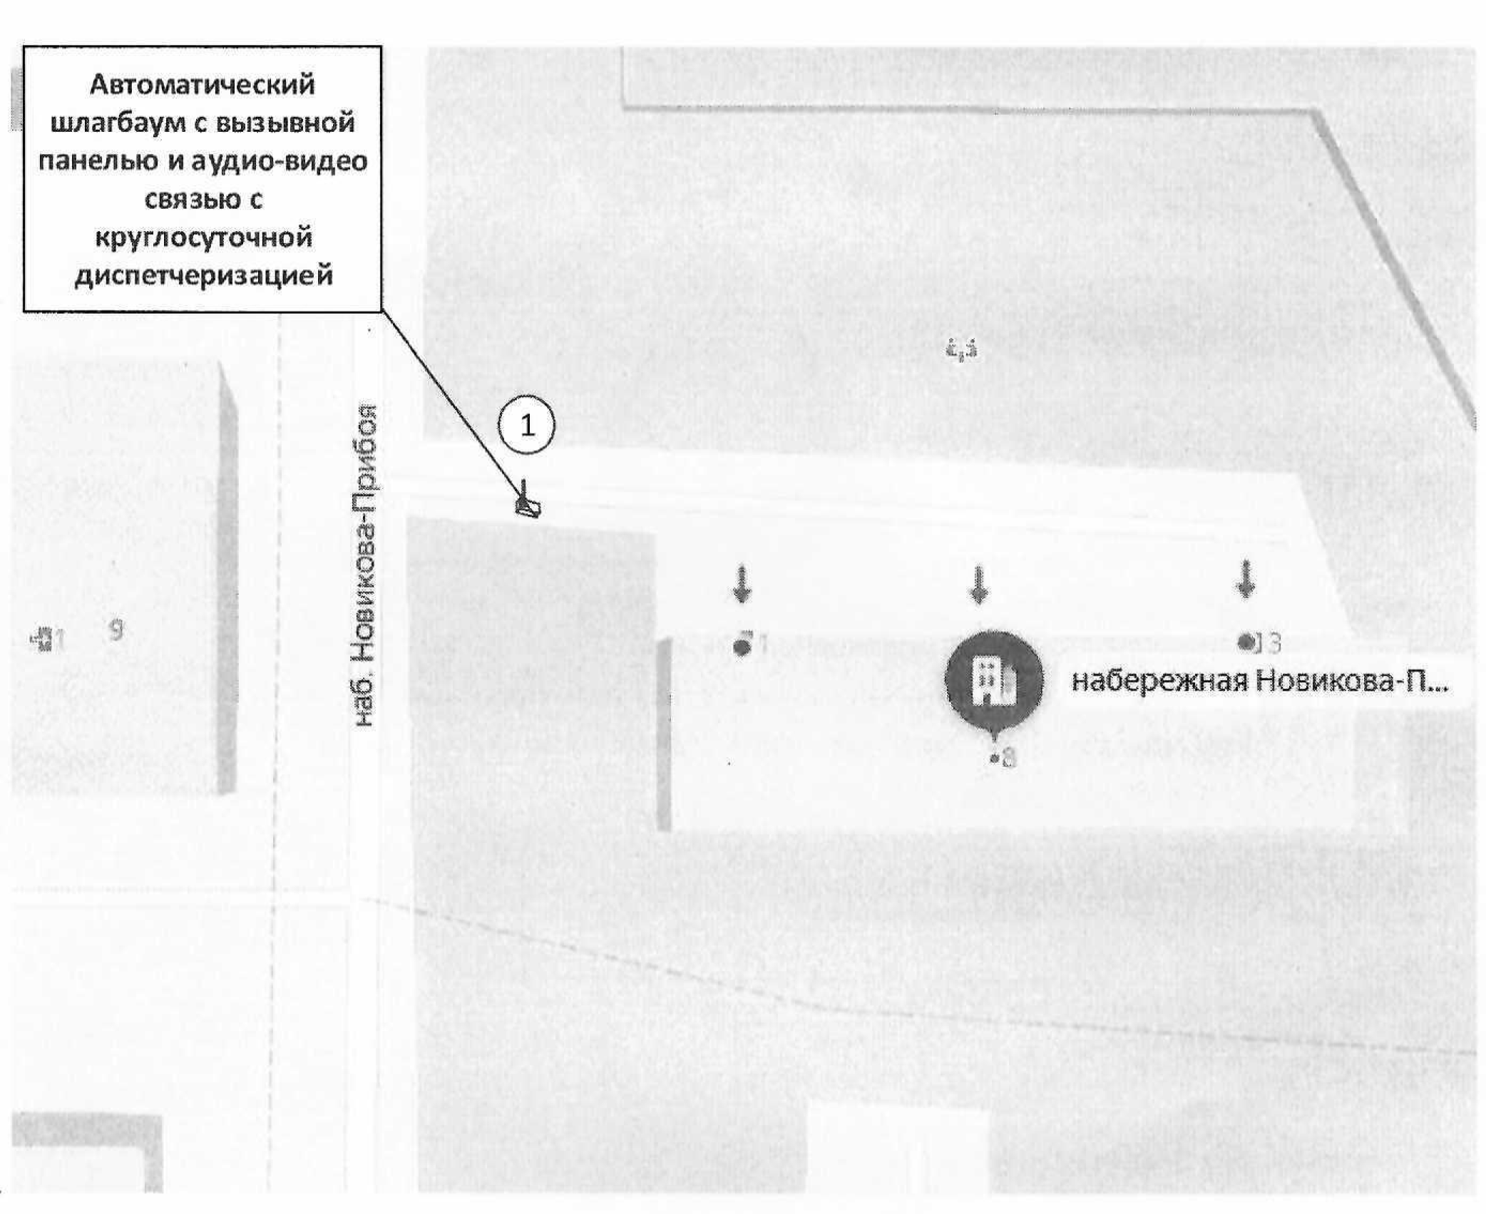

Тип, размер, внешний вид ограждающего устройства:
Подъёмный шлагбаум
Тип Подъёмного шлагбаума
Шлагбаум автоматический с электромеханическим приводом поднятия и опускания стрелы. Шлагбаум состоит из алюминиевой стрелы и стальной стойки, установленной на бетонное основание и закрепленной болтами, вмонтированными в бетонное основание. В стойке шлагбаума находится электромеханический привод, а также блок электронного управления. Привод, перемещающий стрелу, состоит из электродвигателя, редуктора, а также двух пружин, балансирующих вес стрелы. Шлагбаум снабжен регулируемым устройством безопасности, а также устройством фиксации стрелы в любом положении и ручной расцепитель для работы в случае отсутствия электроэнергии. Электронные концевые выключатели автоматики позволяют надёжно фиксировать стрелу в крайних положениях. В системе предусмотрена автоматическая диагностика неисправностей. Фотоэлементы шлагбаума встроены в корпус. Блок управления оборудования снабжён энкодером. При обнаружении препятствий в рабочей зоне стрелы система блокирует её движение. Автоматика рассчитана на низкое потребление энергии в режиме ожидания.
Шлагбаум оснащен комплексом оборудования: контроллером, памятью на 8000 пользователей, блоком питания, вызывным устройством с антивандальной панелью,
Размеры шлагбаума:
- Длина стрелы шлагбаума - 4 метра;
- Высота стрелы шлагбаума - 90 мм;
- Высота стрелы шлагбаума с демпфирующей накладкой - 105,3 мм;
- Ширина стрелы шлагбаума - 25 мм;
- Высота стойки шлагбаума - 1015 мм;
- Длина стойки шлагбаума - 270 мм;
- Ширина стойки шлагбаума - 140 мм;
- Высота установки стрелы шлагбаума - 837,5 мм.
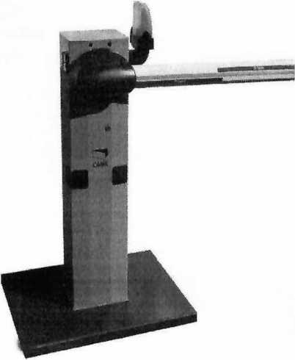
Внешний вид и характеристика шлагбаума:
Электропитание мотора: | =24 В - 50/60 Гц
Макс, потребляемый ток: | 15 А
Мощность: | 300 Вт
Макс, вращающий момент: | 200 Нм
Передаточное отношение: | 1/202
Время открывания: | 24-6 с
Интенсивность работы: | интенсивной исп.
Класс защиты: | 1Р54
Масса: | 47 кг
Рабочая температура: | -20/+55’С

